Время выполнения: строго 3 часа 55 минут. Работу сдать до 19.00!!! 1. Для объектов, указанных в таблице, определите, какими цифрами они обозначены на схеме. Заполните таблицу, в ответ запишите последовательность четырёх цифр.
Объекты | Сцена | Туалеты | Детская площадка | Кафе
Цифры

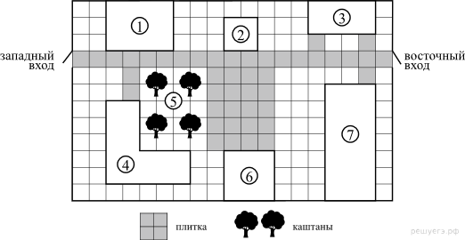
На плане (см. рисунок) изображён парк культуры и отдыха города Малый. Сторона каждой клетки равна 2 м. Парк имеет прямоугольную форму. Зайти в парк можно через один из двух входов: западный или восточный.
Если зайти в парк через западный вход, то слева будет расположено кафе «Полдник», а справа — детская площадка. Рядом с детской площадкой посажены каштаны. Рядом с восточным входом располагаются общественные туалеты и бадминтонная площадка, обозначенная на плане цифрой 7. Помимо указанных объектов, в парке имеются фонтан (отмечен цифрой 2) и сцена. Все дорожки в парке имеют ширину 2 м и вымощены тротуарной плиткой 1 м × 1 м. Между фонтаном и сценой имеется площадка, вымощенная такой же плиткой.
2. Тротуарная плитка продаётся в упаковках по 10 штук. Сколько упаковок плитки понадобилось купить, чтобы выложить все дорожки и площадку между сценой и фонтаном?
3. Найдите площадь (в м²), которую занимает бадминтонная площадка.
4. Детскую площадку планируется огородить заборчиком. Найдите длину этого заборчика в метрах.
5. Для остекления витрин кафе «Полдник» требуется заказать 30 одинаковых стёкол в одной из трёх фирм. Площадь каждого стекла 0,7 м². В таблице приведены цены на стекло и на резку стекла. Сколько рублей будет стоить самый дешёвый заказ?
Фирма | Цена стекла  (руб./м²) | Резка стекла  (руб./шт.) | Дополнительные  условия
«Вени» | 560 | 35 | —
«Види» | 570 | 24 | При заказе на сумму свыше 15 000 рублей резка бесплатна
«Вици» | 600 | 13 | При заказе на сумму свыше 12 500 рублей резка бесплатна

6. Найдите значение выражения 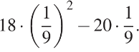
7. Какое из следующих неравенств не следует из неравенства 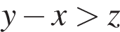?
В ответе укажите номер правильного варианта.
1) 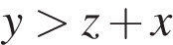 2) 3) 4) 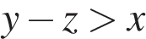
8. Какое из следующих чисел является наименьшим?
В ответе укажите номер правильного варианта.
1) 1,7·10⁻³ 2) 2,3·10⁻⁴ 3) 4,5·10⁻³ 4) 8,9·10⁻⁴
9. Решите систему уравнений 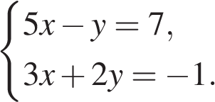
В ответе запишите сумму решений системы.
10. Какова вероятность того, что случайно выбранное натуральное число от 15 до 29 делится на 5?
11. Установите соответствие между функциями и их графиками.
Функции
А) 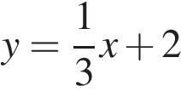 | Б) 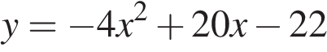 | В) 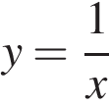

Графики

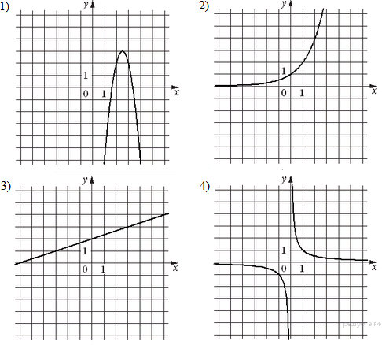

Запишите в ответ цифры, расположив их в порядке, соответствующем буквам:
А | Б | В
12. В арифметической прогрессии 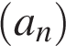 известно, что 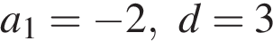. Найдите четвёртый член этой прогрессии.
13. Найдите значение выражения 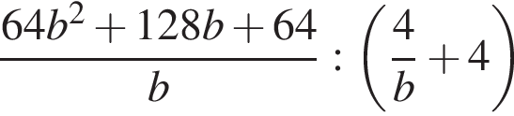 при 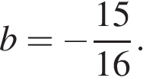
14. Длину биссектрисы треугольника, проведённой к стороне , можно вычислить по формуле 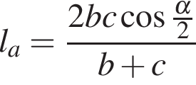. Вычислите 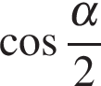, если 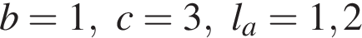.
15. Решите неравенство 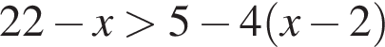 и определите, на каком рисунке изображено множество его решений.
В ответе укажите номер правильного варианта.

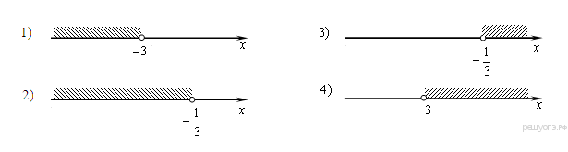
16.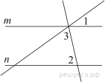
Прямые m и n параллельны. Найдите ∠3, если ∠1 = 22°, ∠2 = 72°. Ответ дайте в градусах.
17. На окружности с центром в точке отмечены точки и так, что 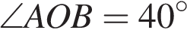. Длина меньшей дуги равна 50. Найдите длину большей дуги .
18. Найдите площадь прямоугольника, если его периметр равен 58 и одна сторона на 5 больше другой.
19.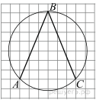
Найдите угол . Ответ дайте в градусах.
20. Какое из следующих утверждений верно?

1) Диагонали параллелограмма равны.
2) Площадь ромба равна произведению его стороны на высоту, проведённую к этой стороне.
3) Если две стороны и угол одного треугольника равны соответственно двум сторонам и углу другого треугольника, то такие треугольники равны.

Если утверждений несколько, запишите их номера в порядке возрастания.
21. Решите систему уравнений: 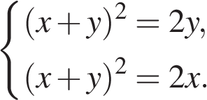
22. Первая труба пропускает на 2 литра воды в минуту меньше, чем вторая. Сколько литров воды в минуту пропускает вторая труба, если резервуар объёмом 130 литров она заполняет на 4 минуты быстрее, чем первая труба заполняет резервуар объёмом 136 литров?
23. Постройте график функции
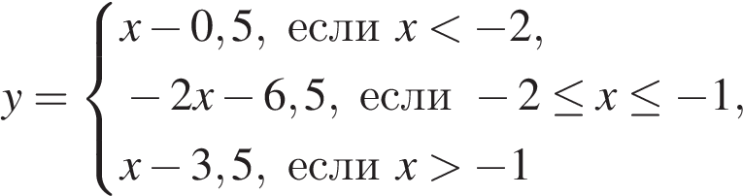

и определите, при каких значениях прямая 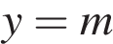 имеет с графиком ровно две общие точки.
24. Медианы треугольника пересекаются в точке . Найдите длину медианы, проведённой к стороне , если угол равен 47°, угол равен 133°, 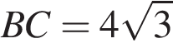.
25. В параллелограмме ABCD проведены высоты BH и BE к сторонам AD и CD соответственно, при этом BH = BE. Докажите, что ABCD — ромб.
26. Две окружности с центрами O₁ и O₃ и радиусами 4,5 и 2,5 касаются друг с другом внешним образом и внутренним образом касаются окружности с центром O₂ радиусом 7,5. Найдите угол O₁O₂O₃.

